21.12.2020г. ; 22.12.2020г.
Тема: Органические соединения. Природные полимеры.
Задание: Изучить тему. Конспект в тетрадь.
-https://studopedia.ru/5_16309_slozhnie-efiri.html
- https://foxford.ru/wiki/himiya/klassifikatsiya-uglevodorodov
- https://interneturok.ru/article/osnovnye-organicheskie-veschestva-alkeny-i-alkany
Реферат на одну из тем:
1.Алканы.
2. Алкены.
3. Алкины, алкадиены, циклоалкадиены.
4.Ароматические соединения.
5. Производные углеводородов.
Время выполнения 4 часа.

Алканы. Циклоалканы
Алканы (парафины) – это соединения углерода с водородом, в молекулах которых атомы углерода соединены между собой одинарной связью (предельные углеводороды). Общая формула гомологического ряда алканов С_{n}Н_{2n+2}. Радикал, получающийся при отрыве одного атома водорода от молекулы предельного углеводорода, называется алкилож, общая формула алкилов С_{n}Н_{2n+1}.
Формулы и названия первых шести алканов (С₁—С₆) и отвечающих им радикалов:
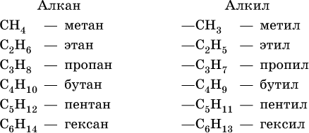
Для радикала С₅Н₁₁ использование названия амил не рекомендуется. Для составления названий алканов с разветвленной цепью, например
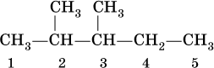
выбирают самую длинную углеродную цепь (в примере – 5 атомов) и получают основу названия (5 – пентан). Нумеруют цепь (от 1 до 5) так, чтобы заместители (—СН₃) получили наименьшие номера (2 и 3). В названии арабскими цифрами указывают положение заместителей, а приставками ди – 2, три – 3, тетра – 4 и т. д. – число одинаковых заместителей. Таким образом, в нашем примере алкан должен быть назван 2,3-диметилпентан.
При наличии разных заместителей их названия расставляют по алфавиту, т. е., например, сначала метил, а затем этил.
Для некоторых разветвленных предельных углеводородов используются, наравне с систематическими, традиционные названия, например, для алканов состава С₄Н₁₀ и С₅Н₁₂ с формулами:
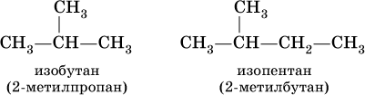
Такие же названия используются для разветвленных радикалов:
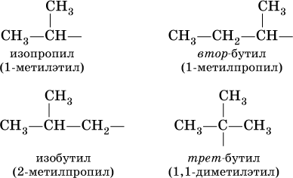
При обычных условиях первые алканы – метан, этан, пропан и бутан (С₁—С₄) – представляют собой газы без цвета и запаха, малорастворимые в воде. Последующие гомологи (С₅—C₁₅) – жидкости (при 20 °C), высшие гомологи (C₁₆ и выше) – твердые вещества.
В алканах атомные орбитали углерода имеют sр³-гибридизацию; четыре электронных облака атома углерода направлены в вершины тетраэдра под углами 109,5°. Ковалентные связи, образуемые каждым атомом углерода, в алканах малополярны.
Поэтому алканы – сравнительно инертные вещества, вступают только в реакции замещения, протекающие с симметричным (радикальным) разрывом связей С – Н. Эти реакции обычно идут в жестких условиях (высокая температура, освещение). В результате становится возможным замещение водорода на галоген (CI, Br) и нитрогруппу (NO₂), например, при обработке метана хлором:
Вторая и последующие стадии реакции протекают легче, чем первая, из-за смещения электронной плотности к атому хлора:
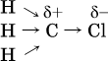
и увеличения подвижности остающихся атомов водорода. Названия продуктов: СН₃Cl – хлорметан, СН₂Cl₂ – дихлорметан, СНCl₃ – трихлорметан (хлороформ), СCl₄ – тетрахлорметан (тетрахлорид углерода).
В тех алканах, где кроме первичных есть также вторичные и третичные атомы углерода, замещение обычно протекает с образованием смеси однозамещенных продуктов (т. е. в каждой молекуле замещается один атом водорода), например:
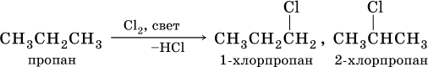
Циклоалканы – предельные углеводороды циклического строения, общая формула гомологического ряда С_{n}H_{2n} (п 3), формула совпадает с таковой для алкенов. Важнейшие циклоалканы:
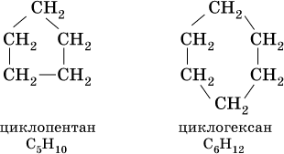
При комнатной температуре С₅Н₁₀ и С₆Н₁₂ – бесцветные жидкости, малорастворимые в воде. Химические свойства циклоалканов подобны свойствам алканов, например:
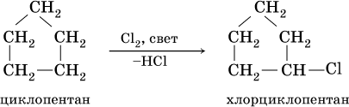
Получение: источниками алканов и циклоалканов в промышленности служат нефть, природный газ, каменный уголь. В лаборатории применяют такие способы синтеза алканов:
1) реакция Вюрца – действие натрия на галогенпроизводные углеводородов:
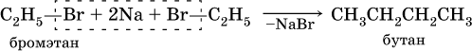
2) каталитическое гидрирование этиленовых углеводородов (катализаторы Pt, Pd, Ni):
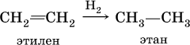
3) сплавление солей карбоновых кислот с гидроксидом натрия:
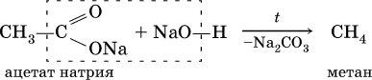
Циклоалканы синтезируют из дигалогенпроизводных алканов:
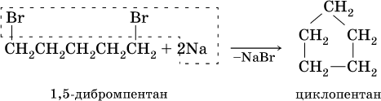
Алканы широко используются как исходное сырье в химической промышленности, моторное топливо (бензин, керосин и др.); циклоалканы применяются в органическом синтезе.
При горении метана выделяется много теплоты:
Поэтому его (в виде природного газа) применяют в качестве топлива в быту и в промышленности.

Алкены. Алкадиены
Алкены (олефины) – это углеводороды, в молекулах которых содержатся атомы углерода, соединенные между собой двойной связью (непредельные углеводороды ряда этилена). Простейший представитель — этилен С₂Н₄, общая формула гомологического ряда этиленовых углеводородов С_{n}Н_{2n} (при п ? 2).
Систематические названия олефинов производятся от корней названий алканов с заменой суффикса – ан > – ен:
Сохраняются также традиционные названия с заменой суффикса – ан на – илен: С₂Н₄ – этилен, С₃Н₆ – пропилен, С₄Н₈ – бутилен; использование названия амилен для алкена С₅Н₁₀ не рекомендуется.
Положение двойной связи С=С в изомерах строения (начиная с алкена С₄) указывается цифрой после названия:
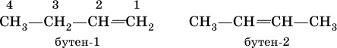
Радикал этилена – этенил СН₂=СН – обычно называют винил, пропена – пропенил СН₂=СН – СН₂ – именуют аллил.
Другой вид изомерии в непредельных углеводородах, помимо структурной изомерии, осуществляется потому, что атомы углерода, образующие двойную связь, находятся в sр²-гибридном состоянии; ?-составляющая двойной связи С=С и ?-связи С – Н лежат в одной плоскости под углом 120° друг к другу, а ?-составляющая двойной связи С=С представляет собой электронное облако, вытянутое в направлении, перпендикулярном плоскости о-связей. Следствием такого строения алкенов является возможность геометрической изомерии (или цис-транс-изомерии) в зависимости от положения заместителей (атомов или радикалов):
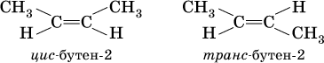
(цис – от лат. «рядом, по одну сторону», транс – от лат. «напротив, по разные стороны»).
Алкены С₂—С₄ при комнатной температуре – бесцветные газы со слабым запахом нефти, малорастворимые в воде; алкены С₅—C₁₈ – жидкости, алкены C₁₉ и выше – твердые вещества.
Важнейшие химические свойства алкенов определяются тем, что в силу меньшей прочности ?-связи (по сравнению с ?-связью) она легко разрывается, в результате чего протекают реакции присоединения и образуются насыщенные органические соединения. Как правило, такие реакции идут в мягких условиях, часто на холоду и в растворителях, например воде, тетрахлорметане СCl₄ и др.:
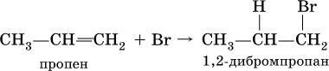
Аналогично протекает взаимодействие алкенов с бромоводородом:
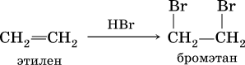
Присоединение галогеноводородов к несимметричным алкенам теоретически может привести к двум продуктам:
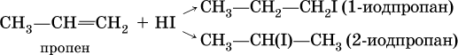
Согласно правилу Марковникова, присоединение галогеноводородов к несимметричным алкенам протекает так, что водород направляется к атому углерода, который уже содержит большее число атомов водорода. В приведенной выше реакции продуктом будет 2-иодпропан СН₃СН(I)СН₃.
По правилу Марковникова протекает и реакция гидратации, т. е. реакция присоединения воды в присутствии серной кислоты. Она происходит в две стадии:
а) вначале образуется алкилсерная кислота, т. е. H₂SO₄ присоединяется к алкену:
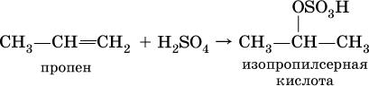
б) затем происходит ее необратимый гидролиз:
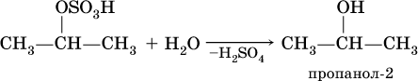
Алкены обесцвечивают раствор перманганата калия на холоду в нейтральной среде, при этом образуются гликоли (двухатомные спирты):
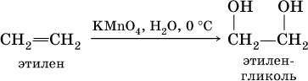
Алкены способны вступать в реакции полимеризации:
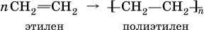
Качественные реакции на алкены – обесцвечивание бромной воды и раствора КMnO₄ (уравнения реакций см. выше).
Алкадиены – непредельные углеводороды, в молекулах которых содержатся две связи С=С. Общая формула алкадиенов С_{n}Н_{2n-2} (n ? 3), формула совпадает с таковой для алкинов.
Примеры:
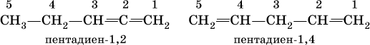
Большое практическое значение имеют сопряженные диены, в молекулах которых связи С=С разделены одинарной связью С – С:
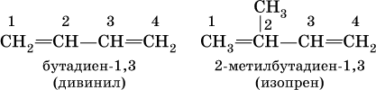
Дивинил и изопрен – традиционные названия.
Дивинил – бесцветный, легко сжижающийся (при -4,5 °C) газ, изопрен – низкокипящая (34,1 °C) жидкость.
Алкадиены вступают в те же реакции присоединения, что и алкены. Сопряженные диены имеют особые свойства, в частности, в реакциях присоединения; они образуют продукты 1,4-присоединения с одной двойной связью посредине:
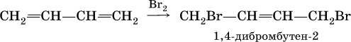
(далее возможно образование 1, 2, 3, 4-тетрабромбутана).
Алкадиены способны полимеризоваться с образованием каучуков:
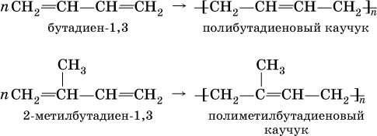
Полиметилбутадиеновый каучук – это полимер, существующий в природе (натуральный каучук), а полибутадиеновый каучук получен искусственно (С. В. Лебедев, 1932 г.) и называется синтетическим каучуком.
Получение: для алкенов в промышленности используют метод каталитического дегидрирования алканов:
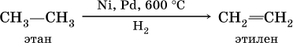
В лаборатории алкены получают:
1) дегидратацией спиртов (отщепление воды от спиртов):
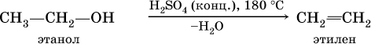
2) дегидрогалогенированиеж – отщеплением галогеноводорода от моногалогенопроизводного под действием спиртового раствора щелочи:
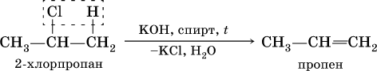
3) дегалогенированиеж – отщеплением галогенов от дигалогенопроизводных, в которых атомы галогена находятся у соседних атомов углерода:
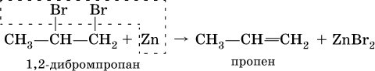
Промышленное получение дивинила:
1) дегидрирование бутана:
2) способ Лебедева – одновременное отщепление воды и водорода от этанола на катализаторе (ZnO/Al₂O₃):
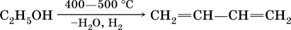
Алкены используются для органического синтеза, производства пластмасс, искусственного моторного топлива, диеновые углеводороды – исходное сырье в промышленном синтезе каучуков.

Алкины
Алкины – углеводороды с тройной связью C?C в молекулах (непредельные углеводороды ряда ацетилена). Простейший представитель этого ряда – ацетилен С₂Н₂, общая формула алкинов C_{n}H_{2n-2} (при n ? 2).
Названия простейших алкинов:
С₂Н₂ – этин (традиционно: ацетилен)
С₃Н₄ – пропин (метилацетилен)
С₄Н₆ – бутин
Изомеры бутина:
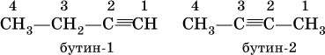
Ацетилен, пропин и бутин-1 – бесцветные газы при комнатной температуре, бутин-2 – легкокипящая жидкость, обладает легким «эфирным» запахом.
В алкинах атомные орбитали углерода у тройной связи имеют sp-гибридизацию (линейное строение). Наличие двух ?-связей обусловливает их химические свойства, в частности высокую способность к реакциям ступенчатого присоединения водорода, хлора, брома, галогеноводородов, воды:
а)
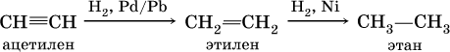
б)
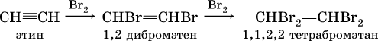
в)
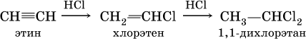
(присоединение НCl к хлорэтену происходит по правилу Марковникова; хлорэтен традиционно называют хлорвинилом или винилхлоридом);
г) реакция Кучерова (гидратация на катализаторе)
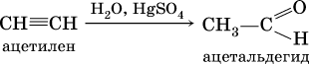
При циклизации ацетилена образуется бензол:
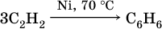
Упомянутый выше хлорвинил способен полимеризоваться:
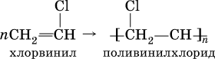
Поливинилхлорид (ПВХ) – полимер, основа пластмассы, волокон и пленок, применяется в производстве труб, искусственной кожи, электроизоляции, пеноматериалов.
Качественные реакции:
1) на алкины любого строения – обесцвечивание раствора КMnO₄, чаще всего происходит разрыв углеродной цепи по месту тройной связи (ср. с алкенами);
2) на алкины с концевой тройной связью – замещение концевого атома водорода на медь (I) с образованием ярко-красного осадка:
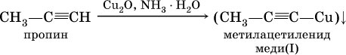
Получение: в промышленности ацетилен ранее получали гидролизом дикарбида (ацетиленида) кальция:
(неприятный «карбидный» запах газа обусловлен примесями, главным образом фосфином РН₃).
Современный способ — пиролиз (термическое разложение) метана:
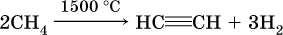
В лаборатории для получения ацетилена и его гомологов используют взаимодействие дигалогенопроизводных алканов со щелочами в спиртовом растворе при нагревании:
(обязательное условие – атомы галогенов должны находиться при соседних атомах углерода). Эта реакция может проходить в одну стадию (как показано выше), но чаще – в две стадии:
а)
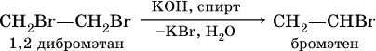
б)
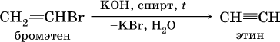
Алкины, особенно ацетилен, используются как исходное сырье в химической промышленности для многих органических синтезов. Кроме того, ацетилен благодаря высокой теплотворной способности сгорания:
применяется для автогенной сварки и резки металлов.

Арены
Арены – это непредельные углеводороды, которые можно рассматривать как производные простейшего из них — бензола С₆Н₆. Общая формула углеводородов гомологического ряда бензола С_{n}Н_{2n-6} (при n ? 6).
В молекуле бензола все атомы углерода находятся в sр²-гибридизации, каждый атом углерода соединен в одной плоскости ?-связями с двумя другими атомами углерода и одним атомом водорода. У атома углерода остается еще облако четвертого валентного электрона, расположенное перпендикулярно плоскости. Эти облака участвуют в образовании ?-связи, причем в молекуле образуются не три отдельные ?-связи (как думали раньше, см. формулу Кекуле, 1865 г.), а единая шестицентровая (С₆) ?-связь (все атомы равноценны):
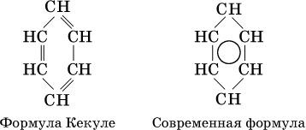
Формула Кекуле часто применяется в тех случаях, когда необходимо более наглядно представить протекание реакции с участием бензольного кольца С₆; его изображение:
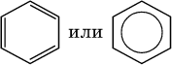
В обеих формулах атомы С кольца и не участвующие в реакции атомы Н опускаются (для краткости). Некоторые простейшие гомологи бензола:
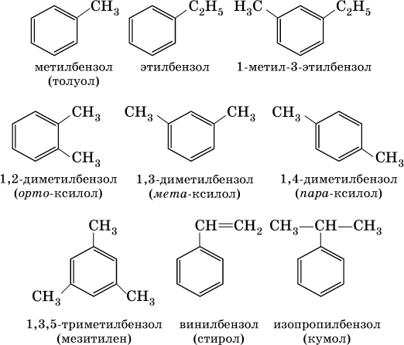
Радикал бензола С₆Н₅ называется фенил, радикал толуола С₆Н₅СН₂ — бензил.
Бензол и его ближайшие гомологи – жидкости без цвета, но с характерным запахом, имеют широкий интервал жидкого состояния. Практически не растворяются в воде, но хорошо смешиваются между собой и с другими органическими растворителями. Пар бензола сильно ядовит.
Несмотря на формальную непредельность, бензол отличается высокой устойчивостью к нагреванию и окислению (в гомологах бензола окисляется только боковая цепь). Характерными для бензола являются реакции замещения:
а) нитрование в присутствии концентрированной серной кислоты на холоду:
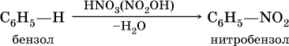
б) галогенирование в присутствии галогенидов железа (III):
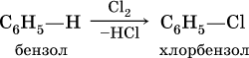
в) алкилирование в присутствии хлорида алюминия:
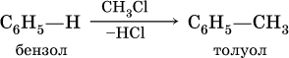
Особый характер ненасыщенности бензола и его гомологов иллюстрируется этими химическими свойствами и называется «ароматическим» характером.
В производных бензола атом или группа, заместившие водород кольца, и само бензольное кольцо влияют друг на друга. По характеру влияния различают:
1) заместители I рода – CI, Br, I, СН₃, С_{n}Н_{2n+1}, ОН и NH₂. Они облегчают реакции дальнейшего замещения и направляют второй заместитель по отношению к себе в орто- (о-, или 2-) положение и в пара- (п-, или 4-) положение [для запоминания: орто – около, пара – против], например:
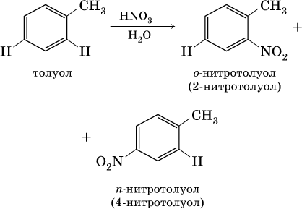
2) заместители II рода – NO₂, С(Н)O, СООН и CN. Они затрудняют реакции дальнейшего замещения и направляют второй заместитель в мета- (м-, или 3-) положение, например:
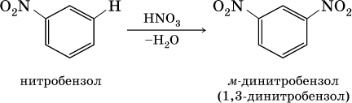
Очевидно, что существуют два орто-положения рядом с первым заместителем X, два мета-положения, отделенные от первого заместителя одним углеродом кольца, и лишь одно пара-положение через два атома углерода бензольного кольца:
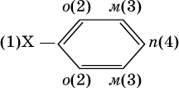
Ранее уже отмечалось, что бензол стоек к окислению даже при действии сильных окислителей. Гомологи бензола с одним боковым радикалом вступают в реакции окисления только за счет радикала; при этом, какова бы ни была его длина, отщепляется вся цепь, кроме ближайшего к кольцу атома углерода (он создает карбоксильную группу):
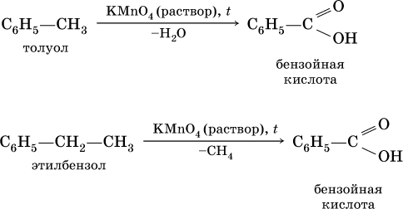
В жестких условиях бензол вступает в реакции присоединения:
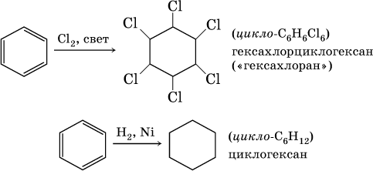
Стирол C₆H₅—CH=CH₂, как этилен, легко полимеризуется:
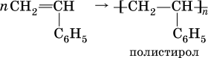
Полистирол – термопластичная пластмасса (термопласт), прозрачный материал, размягчающийся при температуре выше 80 °C. Используется для изготовления изоляции электропроводов, посуды разового употребления, упаковочной массы (пенопласт).
Получение аренов – ароматизация алифатических и алициклических углеводородов, содержащихся в нефтяных или буроугольных бензиновых фракциях:
1) дегидрирование:
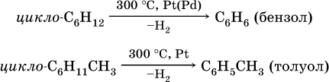
2) дегидроциклизация:
3) тримеризация ацетилена (устаревший способ):
Бензол и его гомологи используются в качестве малополярных растворителей (для каучука, лаковых смол, полимеров), сырье в органическом синтезе.

24.12.2020г
Тема: Белки.
Азотосодержащие органические соединения.
Задание: Изучить тему. Конспект в тетрадь.
Время выполнения 2 часа.

Амины
Амины — это производные аммиака, в молекуле которого один или более атомов водорода замещены на радикал:
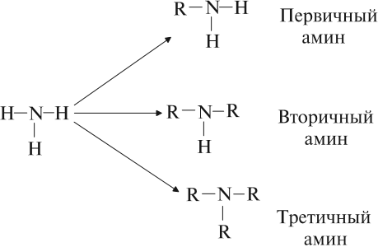
Группа –NH₂, которая входит в состав первичных аминов, называется «аминогруппа». К первичным аминам относятся:
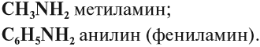
Амины с небольшим числом атомов углерода в молекуле очень похожи на аммиак. Поэтому, описывая свойства аминов, полезно вспоминать аналогичные свойства аммиака (см. урок 14.2) Так, метиламин, как и аммиак — ядовитый газ с резким запахом, хорошо растворимый в воде.
Вопрос. Какую реакцию среды имеет раствор аммиака в воде?
Сравним взаимодействие аммиака с водой и амина с водой:
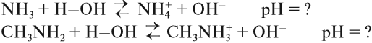
Вопрос. Какие свойства: основные или кислотные — проявляют растворы аммиака и аминов?
Совет. Составляя уравнения реакций первичного амина с водой (см. выше) или с кислотами (см. ниже), нужно прибегать к работе по аналогии. Посмотрите, чем отличается молекула первичного амина от молекулы аммиака? Одним радикалом. Поэтому замените и в молекуле амина, и в продуктах реакции один атом водорода в аммиаке на радикал. И всё получится. Так же поступайте и с более сложными аминами.
Поскольку амины, как и аммиак, проявляют свойства оснований, — они реагируют с кислотами:
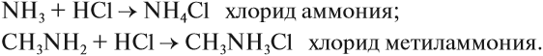
Отметьте, как изменился состав аминогруппы.
Обратите внимание: в этих реакциях атом водорода кислоты добавляется к NH₂-группе.
Амины могут вступать в реакцию и за счёт углеводородного радикала. Так, анилин вступает в реакцию замещения с бромом (аналогично реакции фенола или толуола с бромом):
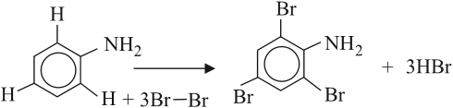
Анилин необходим для синтеза многих красителей. Поэтому его в больших количествах получают восстановлением нитробензола при помощи реакции Зинина*:
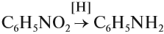
* Зинин Николай Николаевич (25.08.1812–18.02.1880) — русский химик-органик, открыл (1842) реакцию восстановления ароматических нитросоединений, получив таким способом анилин (1842). В числе его учеников были А. М. Бутлеров, Н. Н. Бекетов и А. П. Бородин (по совместительству композитор).
Водород, необходимый для восстановления, получают при помощи реакции металла с кислотой:
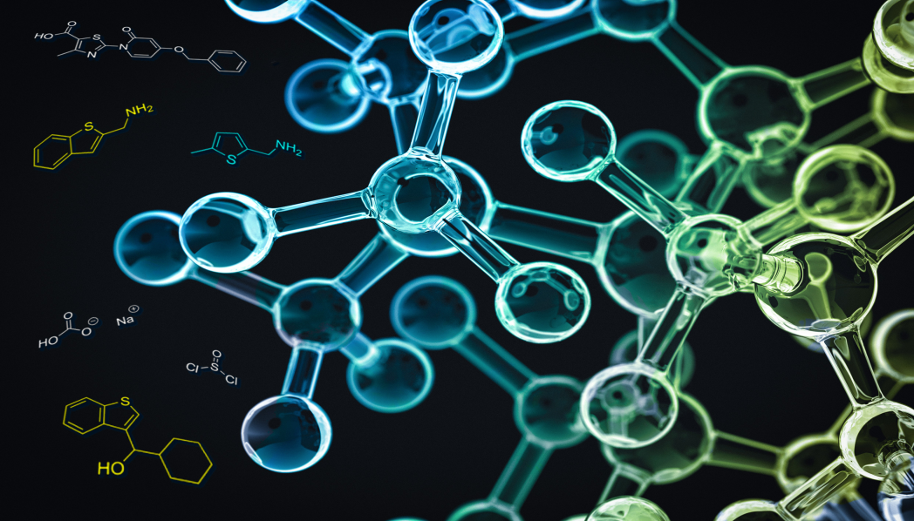

Аминокислоты
Как видно из названия, молекулы аминокислот содержат две функциональные группы:
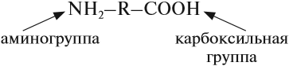
Простейшей аминокислотой является глицин:
Функциональные группы аминокислот могут находиться на разном «расстоянии» друг от друга. Так, в ω-аминокапроновой кислот они находятся на противоположных концах молекулы:
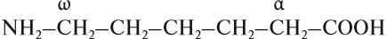
Эта кислота и её производные используются для получения синтетического волокна «капрон» (см. урок 28). Гораздо большее значение имеют α-аминокислоты, в молекулах которых функциональные группы разделены одним атомом углерода:
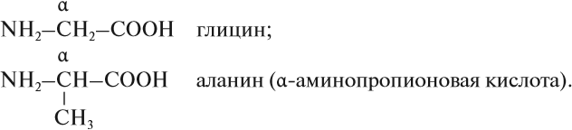
Эти α-аминокислоты входят в состав белков. Всего в состав белков входит постоянно 20 аминокислот. Все они имеют особые названия, и все они α-аминокислоты.
Аминокислоты — это кристаллические вещества, хорошо растворимые в воде.
Вопрос. Какую реакцию среды имеет такой раствор?
Аминокислоты диссоциируют в растворе:
Ион водорода H⁺ тут же вступает в реакцию с анионом:
В результате в растворе нет избытка ни ионов водорода, ни ионов гидроксила, т. е. среда нейтральная (рН = 7).
Вопрос. Какие свойства проявляет аминогруппа? карбоксильная группа?
Вопрос. Будет ли аминокислота реагировать с кислотой? с основанием?
Поскольку в состав аминокислоты входит оснОвная группа –NH₂ и кислотная –СООН, аминокислоты могут реагировать и с кислотами:
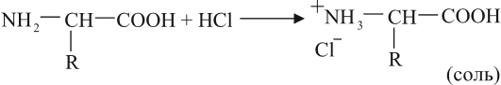
и с основаниями:
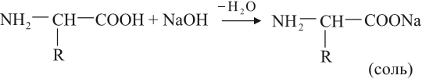
Вопрос. Как называются вещества, реагирующие и с кислотами и с основаниями, если в результате образуется соль?
Таким образом, аминокислоты — амфотерные соединения, именно поэтому они могут реагировать друг с другом.
Вопрос. Какие вещества получаются при взаимодействии кислоты и основания?
В результате этой реакции отщепляется молекула воды. Для того чтобы составить уравнение такой реакции, записывайте формулы аминокислот так, чтобы СООН-группа одной молекулы находилась рядом с NH₂-группой другой молекулы:
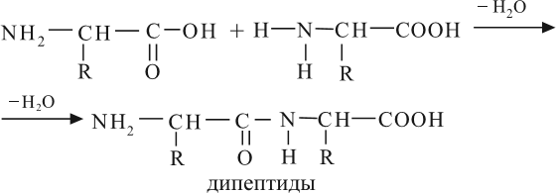
В эту реакцию может вступать и большее число молекул аминокислот. В результате образуется полипептид — основа любого белка.
Аминокислоты в живых организмах образуются при гидролизе белков или синтетическим путем из других соединений, например, их можно получить из галогенпроизводных кислот:
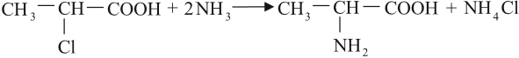
Задание Назовите полученную аминокислоту.
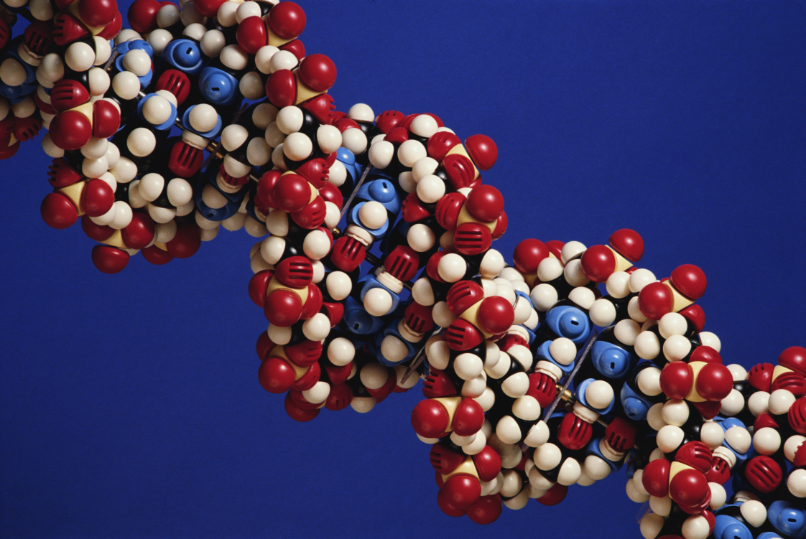

Белки
Белки — это природные полимеры (высокомолекулярные вещества), состоящие из остатков α-аминокислот.
Эти остатки соединены в длинную цепь за счёт пептидных связей:
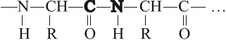
Атомы С–N образуют пептидную связь, которая соединяет остатки аминокислот в молекулах всех белков.
Эта полипептидная цепь определяет первичную структуру белка. Любое изменение первичной структуры белка влечёт за собой изменение всех свойств белка, так как формируется уже другой белок.
Длинная полипептидная цепь скручивается за счёт водородных связей в спираль:
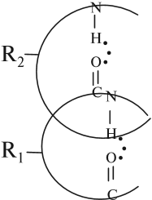
Формируется вторичная структура белка. Внутри этих спиралей за счёт радикалов происходят сложнейшие химические реакции. В результате молекулы белка изменяют свою форму, образуя нити (фибриллы) или «шарики» (глобулы):
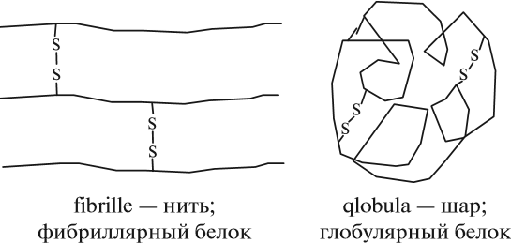
Любой белок имеет столь сложную структуру, что всякое изменение её становится необратимым (белок не может «вспомнить» свою прежнюю структуру и восстановить её). Такие необратимые изменения происходят при нагревании свыше 40…60 °C, под действием кислот, щелочей, солей тяжёлых металлов, радиации и т. д. В результате этих и некоторых других воздействий происходит денатурация белка. При этом белок теряет свои природные (натуральные) свойства, так как изменилась вторичная и третичная структуры его:
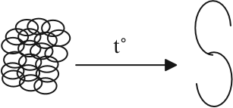
Денатурация белка является причиной гибели микроорганизмов при стерилизации медицинских инструментов, консервов. Она же является причиной тяжёлых отравлений солями меди, ртути, свинца и другими ядами. Денатурация происходит и при варке мяса, яиц.
Более глубокие изменения, затрагивающие первичную структуру белка (полипептидную цепь) происходят при гидролизе белка: белок + Н₂О → смесь аминокислот.
Белок входит в состав всех живых организмов и, значит, в состав многих пищевых продуктов: мясо, молоко, яйца, хлеб, картофель и т. д.
Обнаружить белок в растворе можно при помощи биуретовой реакции: раствор белка + CuSO₄ + NaOH → фиолетовая окраска.
Большинство белков дают и ксантопротеиовую реакцию: так, если при неосторожном обращении с концентрированной азотной кислотой, капля её попадёт на кожу — появится несмываемое жёлтое пятно.
Биуретовая и ксантопротеиновая реакции — качественные реакции на белки.
Кроме того, реактивом на белок являются растворимые соли свинца, которые в щелочной среде образуют чёрный осадок.
И наконец, признаком присутствия белка в каком-либо материале может служить также появление характерного запаха при сжигании — запах палёного волоса, рога. Этот запах появляется, если поджечь волос, шерстяную нитку или кусочек натурального меха.
Значение белков огромно: из них состоят все клетки нашего организма, они помогают нам дышать, обеспечивают организм энергией, защищают от вредных воздействий окружающей среды иммунитет, «запоминают» и воспроизводят наследственную информацию. Ни одна биохимическая реакция невозможна без ферментов, а любой фермент имеет белковую основу. Лучше всего значение белков подчеркнул Ф. Энгельс: «Жизнь — есть способ существования белковых тел».
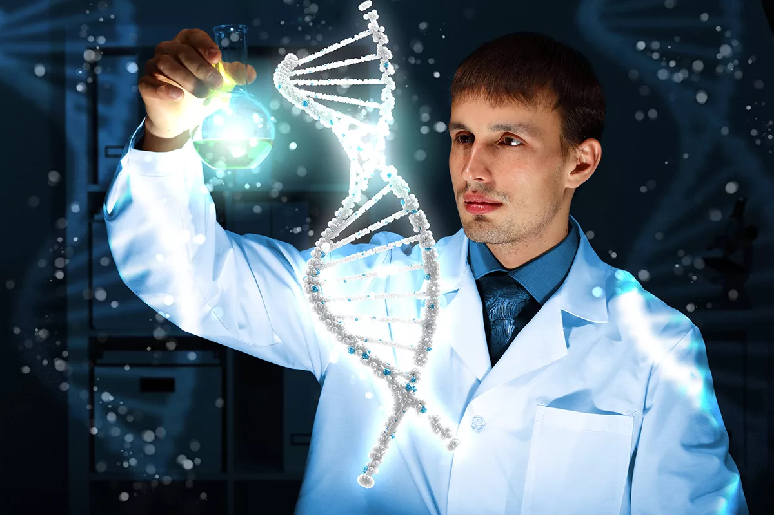

Выводы
Белки — это природные высокомолекулярные соединения, состоящие из остатков α-аминокислот. Аминокислоты содержат две функциональные группы, противоположные по свойствам, поэтому они могут реагировать друг с другом, образуя полипептиды. Аминокислоты образуются при гидролизе белков пищи (мясо, молоко, яйца, рыба), а затем из них образуются белки нашего организма (белки входят в состав всех органов и тканей нашего организма).

25.12.2020г
Тема: Синтетические полимеры.
Задание: Изучить тему. Конспект в тетрадь.
Время выполнения 2 часа.

Синтетические полимеры: свойства, производство, виды, применение
Полимеры относятся к классу химических соединений, у которых короткие структурные единицы, состоящие из нескольких атомов (мономеров), соединенных в длинные цепочки при помощи различного рода связей. Характерная особенность полимеров – большая молекулярная масса – от нескольких тысяч, до миллионов. Натуральные и созданные позже синтетические полимеры характеризуются следующими свойствами:
- эластичность – способность выдерживать сильные деформирующие усилия без разрушения;
- прочность;
- способность макромолекул (молекулярных цепочек) к определенной ориентации по отношению друг к другу.
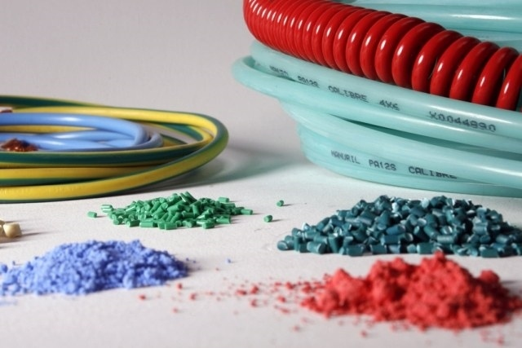
Включить звук
Синтетические полимеры
Точная классификация подразделяет многочисленное семейство полимеров на органические и неорганические. Наиболее востребованы, имеют большой ассортимент разновидностей с различными свойствами органические соединения, которые основаны на углеродных цепочках.
Одним из первых полимеров, созданным человеком на основе природных материалов, стала резина, производимая путем вулканизации каучука, и целлулоид, имеющий в основе целлюлозу.
Дальнейшее создание и производство полимерных материалов базировалось на достижениях органической химии.

Особенности
Синтетические полимеры имеют в своей основе низкомолекулярные органические соединения (мономеры), которые в результате реакций полимеризации или поликонденсации образуют длинные цепочки. Расположение и конфигурация молекулярный цепей, тип их связи во многом определяют механические характеристики полимеров.
Искусственные и синтетические полимеры обладают радом специфических особенностей. На первом месте следует отметить их высокую эластичность и упругость – способность противостоять деформациям и восстанавливать первоначальную форму. Пример – полиамид, резина.
Полиуретановая нить – эластан, способна без разрыва изменять свою длину на 800 % и затем восстанавливать первоначальный размер. Наличие длинных молекулярных цепочек в структуре синтетических материалов обусловило низкую хрупкость пластиковых изделий.
В большинстве случаев увеличение хрупкости у некоторых типов пластмасс происходит при понижении температуры. Органические материалы практически полностью лишены этого недостатка.
Отдельные типы пластиков, наоборот, имеют высокую жесткость и твердость. Стеклотекстолит по прочности мало уступает стали, а такой полимер, как кевлар, даже превосходит ее.
Указанные свойства дополняются высокой коррозионной стойкостью, износостойкостью. Большинство известных полимеров имеют высокое электрическое сопротивление, низкую теплопроводность.
Отмечая высокие эксплуатационные и технологические качества, нельзя забывать и про отрицательные стороны:
- Сложность утилизации. Вторичное использование допускает только термопластичный материал и только в случае правильной сортировки. Смесь полимеров с различным химическим составом вторичной переработке не подлежит. В природе пластики разлагаются чрезвычайно медленно – вплоть до десятков и сотен лет. При сжигании некоторых типов пластмасс в атмосферу выделяется большое количество высокотоксичных веществ и соединений. Особенно это касается пластиков, содержащих галогены. Наиболее известный материал такого типа – поливинилхлорид (ПВХ).
- Слабая устойчивость к ультрафиолетовому излучению. Под действием ультрафиолетовых лучей длинные полимерные цепочки разрушаются, увеличивается хрупкость изделий, снижается прочность, холодостойкость.
- Трудность или невозможность соединения отдельных типов синтетических материалов.
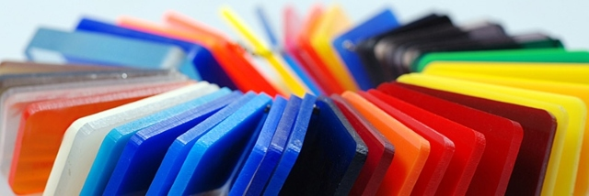
Пластмассы
Химические свойства полимеров показывают их высокую стойкость к агрессивным веществам, но в ряде случаев затрудняет использование клеевых составов. Поэтому для термопластичных полимеров используют метод сварки – соединение разогретых элементов. Некоторые вещества, например, фторопласты, вообще не подлежат соединениям, кроме механических.
Без преувеличения можно сказать, что полимеры нашли применение абсолютно во всех областях деятельности и жизни человека. Синтетические полимеры используются в быту и промышленности как самостоятельные изделия, так и в качестве замены традиционных материалов или в комплексе с ними для получения уникальных характеристик.
Первое применение нашли искусственные полимеры. Самый яркий пример – резина. В настоящее время основная часть резиновых изделий выполняется из синтетического каучука, но имеется несколько областей применения, где до сих пор используется резина из натурального каучука.
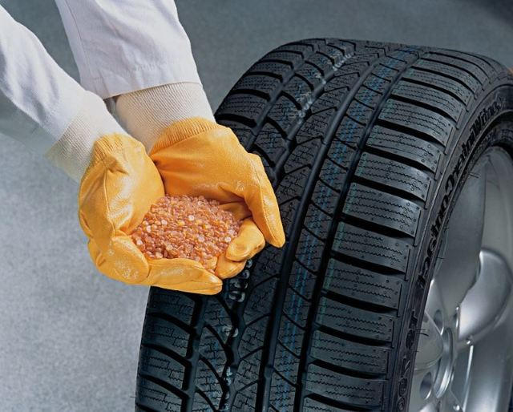
Синтетический каучук
Полимеры обладают целым комплексом уникальных качеств, которых нет у традиционных материалов, или использование последних технологически и экономически нецелесообразно.
Устойчивость к химическим реакциям в большом диапазоне температур и по отношению к большой группе активных химических соединений способствует большому распространению полимерных материалов в химии и химической промышленности.
Низкая токсичность, химическая устойчивость, отсутствие аллергических реакций позволило синтетическим полимерам найти широкое применение в медицине. Это искусственные органы, производство лекарств – от упаковок, до оболочек медицинских препаратов (таблеток, капсул), шовные материалы, клеи.
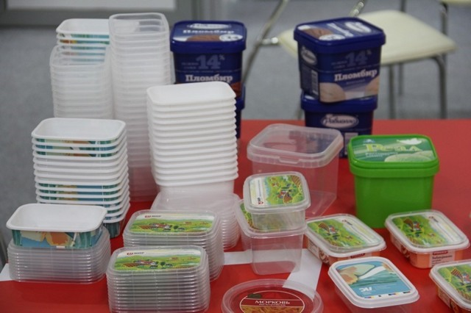
Пищевая упаковка из полимерных материалов
Включить звук
Те же самые качества используются и в пищевой промышленности для изготовления посуды, упаковочной тары для готовых продуктов и в процессе их производства. Себестоимость упаковки синтетической тары в несколько раз меньше, чем у картонной, бумажной или из иных натуральных материалов.
В промышленности высокомолекулярные полимерные соединения используются для производства конструкционных материалов, узлов трения, несущих конструкций, лаков и красок.
Благодаря превосходным электроизолирующим свойствам пластики практически полностью вытеснили натуральные материалы в электротехнической промышленности. Изоляция проводов, корпуса приборов, печатные платы изготавливаются на основе полимерных материалов.
Жесткие обмоточные провода покрываются слоем синтетических лаков, при малой толщине обладающих высоким сопротивлением и прочностью, а гибкие монтажные проводники имеют оболочку из поливинилхлорида или полиэтилена, окрашенную в различные цвета для удобства обслуживании и ремонта.
На основе синтетических полимеров изготавливаются текстильные материалы большинства известных наименований. Ткани и одежда имеют в своем составе пряжу на основе полиамида, полиэстера, полипропилена. Как альтернатива натуральной шерсти выступает акрил, изделия из которого трудно отличить от натуральных.
Тот же самый полиамид, который служит заменой шелку, в монолитном состоянии имеет прочность, сравнимую со многими металлами. Если учесть, что полиамид, иначе называемый капрон или нейлон, химически инертен, а значит, не подвержен коррозии и имеет низкий коэффициент трения, то замена металлов синтетическими веществами вполне очевидна.
Еще более высокие качества имеют такие промышленные полимеры, как фторопласты – фторорганические соединения. Данные синтетические полимерные материалы имеют один из самых низких коэффициентов трения и самую высокую химическую устойчивость. Эти качества используются при производстве узлов трения, особенно в устройствах, работающих в агрессивной среде.
Когда нельзя произвести полноценную замену металлических конструкций искусственными материалами, выполняют покрытие металлической основы слоем пластика. Технологический процесс покрытия металла слоем пластика осуществляется таким образом, чтобы происходила связь основы и покрытия на молекулярном уровне. Этим достигается высокая прочность соединения.
Промышленные полимеры могут иметь самые различные виды. Используются как термопластичные материалы, так и термореактивные пластики.
В первом случае для изготовления деталей и конструкций используется метод литья или прессовки при температуре размягчения полимера, а во втором пластмасса формируется непосредственно в виде готового изделия или полуфабриката с минимальной последующей обработкой.
Среди промышленных синтетических полимеров можно выделить композиционные материалы, в которых наполнителем или армирующей составляющей могут служить самые различные материалы, а связующим веществом выступает полимер.
Наиболее известны такие композиционные материалы:
- Стеклопластик – стекловолокно или ткань на его основе, пропитанные эпоксидной полимерной смолой. Данный композит имеет высокую прочность, отличные электроизоляционные свойства, устойчивость к неблагоприятным факторам, высокую огнестойкость.
- Углепластик – армирующим элементом здесь выступает углеродное волокно. Прочность и упругость конструкций из углепластиков, наряду с их легкостью (значительно легче металлов) послужили поводом для использования в аэрокосмическом направлении промышленности. Комплекс полезных качеств в этой области имеет более высокий приоритет, чем высокая стоимость, связанная с трудоемкостью получения углеродных волокон.
- Текстолит – тканевый слоистый материал, в котором слои ткани пропитаны полимерным материалом. Ткань используется натуральная или искусственная. Самый прочный и надежный вариант – стеклотекстолит, использующий ткань из стеклянного волокна;
- Порошковые композиты, имеющие наполнитель из порошкообразных материалов натурального или искусственного происхождения;
- Газонаполненные материалы – вспененные полимеры. Это всем известный поролон, пенопласт, пенополиуретан. Газонаполненные материалы обладают чрезвычайно низкой теплопроводностью и используются в качестве теплоизоляционных материалов. Мягкость, пластичность наряду с прочностью послужили широкому распространению пенопластовых упаковочных материалов для нетяжелой, но требующей бережного обращения техники.

Классификация синтетических полимеров
Существует несколько классификационных групп полимеров, в зависимости от определяющего признака. В первую очередь, это:
- Искусственные полимеры, созданные на основе природных органических полимеров (целлюлоза – целлулоид, каучук – резина);
- Синтетические полимеры, в основе которых синтез из низкомолекулярных соединений (стирол – полистирол, этилен – полиэтилен).
По химическому составу деление таково:
- Органические, имеющие в составе преимущественно углеводородные цепочки;
- Элементоорганические, включающие в органические цепочки неорганические атомы (кремний, алюминий). Наиболее яркий пример – кремнийорганические композиции.
В зависимости от типов цепочек молекулярного состава, можно указать следующие виды структуры полимеров:
- Линейные, у которых мономеры соединены в длинные прямые цепочки;
- Разветвленные;
- С сеточной структурой.
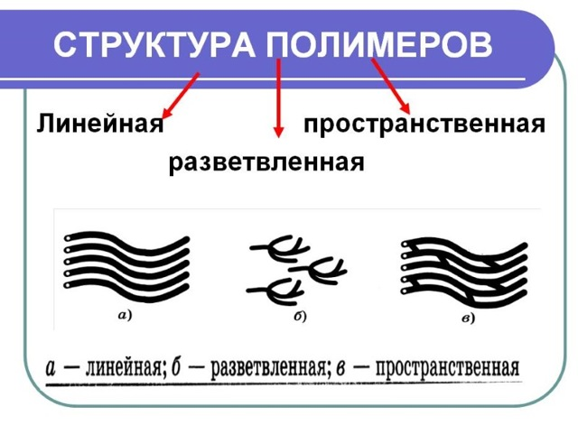
Варианты структуры полимеров
Все полимерные соединения по-разному характеризуются по отношению к температуре. Таким образом, их делят на две группы:
- Термопластичные, для которых воздействие температуры оказывает обратимые изменения – нагрев, плавление;
- Термореактивные, необратимо изменяющие свою структуру при нагреве. В большинстве случаев этот процесс происходит без стадии плавления.
Существует еще несколько типов классификации полимеров, к примеру, по полярности молекулярных цепочек. Но данная квалификация необходима только узким специалистам.
Многие типы полимеров используются в самостоятельном виде (полиэтилен, полиамид), но значительное количество применяется в качестве композиционных материалов, где выполняет роль связующего элемента между органической и неорганической основой – пластики на основе стеклянных или углеродных волокон. Часто можно встретить комбинацию полимер – полимер (текстолит, у которого полимерная ткань пропитана полимерным связующим).

Полимеры — свойства и применение
- Полимеры — это высокомолекулярные вещества с молекулярной массой от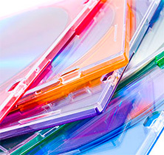нескольких тысяч до нескольких миллионов. Свойства полимеров во многом обусловлены не только молекулярной массой, но и химическим составом звеньев, пространственной конфигурацией молекул, степенью разветвленности молекул, типом связей между молекулами, способом производства полимера. В зависимости от всех этих параметров свойства полимеров могут различаться очень сильно.Практически все полимеры являются хорошими диэлектриками, обладают низкой теплопроводностью, высокой механической прочностью. Стеклообразные полимеры бьются без острых осколков. Линейные полимеры обладают способностью к обратимым деформациям; поддаются ориентации макромолекул под влиянием механических нагрузок (на этом свойстве основано производство пленок и волокон). Важным качеством полимеров является резкое изменение характеристик при введении небольших количеств примесей.Полимеры существуют в различных агрегатных состояниях: в виде тягучей жидкости (смазки, клеи, лаки и краски, герметики), в виде эластичных материалов (резины, силикон, эластомеры, поролон) и в виде твердых пластмасс (полиэтилен, полипропилен, поликарбонат и т.д.).Полимеры в качестве химических веществ могут:— образовывать новые химические связи между молекулами; — образовывать новые связи между отдельными звеньями молекулы;— присоединять боковые звенья к основной цепочке молекул;— распадаться на отдельные мономеры.

Образование полимеров
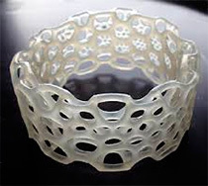
— прекращение процесса роста молекул.
Для того чтобы вызвать полимеризацию в исходном низкомолекулярном сырье, используют различные способы воздействия: высокое давление, высокие температуры, воздействие светом или облучением, катализатором. В результате полимеризации химический состав сырья и готового продукта остается одним и тем же, но меняется структура вещества.
Поликонденсацией называется процесс изготовления полимеров из многофункциональных соединений методом перегруппировки атомов и отделения побочных продуктов (воды, низкомолекулярных соединений). Способом поликонденсации, например, производят поликарбонаты, полиуретаны, фенолальдегидные смолы.

Применение
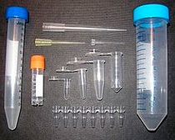
Производство полимеров в промышленных масштабах началось в начале 20-го века. Практически одновременно промышленность начала производить искусственные полимеры методом переработки целлюлозы и синтетические полимеры методом переработки низкомолекулярного сырья (фенола, формальдегида, стирола, винилхлорида, акрила). На основе эфиров целлюлозы изготавливали, в частности, целлулоид, пленки, лакокрасочные материалы. Например, развитие кинематографа напрямую связано с появлением нитроцеллюлозных прозрачных пленок. Из синтетических полимеров перед Второй мировой войной особо важным было получение искусственного каучука, оргстекла, фенолформальдегидных смол.
В настоящее время полимеры используются практически во всех областях производства.
Из них делают игрушки и строительные материалы, имплантаты, ткани, лекарственные средства, смазку для станков, защитные маски и очки, оптические стекла, навесы и окна, мебельные ткани и наполнители, кожезаменители и обработанные натуральные кожи, резины, упаковочные материалы, рекламную продукцию, корпуса приборов, ткани и волокна искусственные и синтетические, пленки различного назначения, конструкционные материалы, материалы для электротехнической и радиотехнической индустрии, украшения, ионообменные и эпоксидные смолы, пластики с экстремальными свойствами (жаростойкие и морозоустойчивые, повышенной твердости, пожаробезорасные ит.д.). Полимеры служат основой для производства композиционных материалов.
В магазине «ПраймКемикалсГрупп» широко представлена продукция из полимеров — это и пластиковая лабораторная посуда, и средства защиты, и различные лабораторные принадлежности. Также у нас можно купить и некоторые вещества, являющиеся полимерами — целлюлозу, крахмал, полиэтиленгликоль и другие, по выгодным ценам и с доставкой.

Основные виды полимерных материалов в строительстве
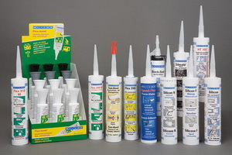

Что такое строительные полимерные материалы
Что такое полимерные материалы и как их используют в строительстве? Все виды полимерных материалов — это вещества, в которых каждая молекула представляет собой цепь из десятков или сотен тысяч последовательно соединенных одинаковых групп атомов, причем одна и та же группа атомов ритмически повторяется много раз.
Основные виды полимерных материалов делятся на термопластичные и термореактивные. Термопластичные полимеры способны многократно размягчаться и затвердевать при изменении температуры, а также легко набухать и растворяться в органических растворителях. К ним относятся полистирольные, полиэтиленовые и поливинилхлоридные (полихлорвиниловые) смолы и пластмассы.
Основное свойство термореактивных полимерных материалов – переход при нагревании в нерастворимое твердое состояние и безвозвратная утрата способности плавиться. К таким полимерам относятся фенолоформальдегидные и мочевиноформальдегидные, полиэфирные и эпоксидные смолы.
Отдельные виды полимерных материалов в строительстве под действием тепла, света и кислорода воздуха с течением времени изменяют свойства: теряют гибкость, эластичность, проще говоря, стареют.
Для предотвращения старения современных строительных полимерных материалов применяются специальные стабилизаторы (антистарители), представляющие собой различные металлоорганические соединения свинца, бария, кадмия и др. Например, в качестве стабилизатора применяется тинувин П.
Какие бывают полимерные материалы, и каковы их основные характеристики, вы узнаете на этой странице.

Полимерные материалы пластмассы и их свойства
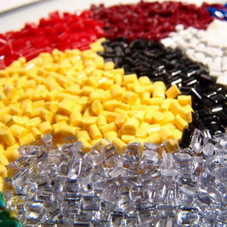
Полимерные материалы пластмассы обладают хорошими теплоизоляционными и электроизоляционными качествами, коррозийной стойкостью и долговечностью. Средняя плотность пластмасс — 15-2200 кг/м3; предел прочности при сжатии — 120-160 МПа. Пластмассы наделены хорошими электро-теплоизоляционными свойствами, коррозийной стойкостью и долговечностью. Некоторые из них обладают прозрачностью и высокой клеящей способностью, а также имеют свойство образовывать тонкие пленки и защитные покрытия. Благодаря своим свойствам широкое применение эти полимерные материалы нашли в строительстве, главным образом в комбинации с вяжущими веществами, металлами и каменными материалами.
Пластмассы состоят из связующего вещества — полимера, наполнителя, пластификатора и ускорителя отверждения. При изготовлении цветных пластмасс также используются минеральные красители.
В качестве наполнителей при изготовлении этого типа полимерных материалов используются органические и минеральные порошки, асбестовые, древесные и стеклянные волокна, бумага, стеклянные и хлопчатобумажные ткани, древесный шпон, асбестовый картон и др.
Наполнители не только снижают стоимость материала, но и улучшают отдельные свойства пластмасс: повышают твердость, прочность, стойкость к кислотам и теплостойкость. Они должны быть химически инертными, малолетучими и нетоксичными.
Пластификаторами при изготовлении пластмасс служат цинковая кислота, стеарат алюминия и иные, которые придают материалу большую пластичность. Катализаторы (ускорители) применяются в пластмассах для ускорения отверждения.
Примером катализатора могут служить известь или уротропин, которые применяются для отверждения фенолоформальдегидного полимера.

Синтетические полимерные материалы и их применение
По способу производства синтетические полимерные материалы подразделяются на два класса: класс А — полимеры, получаемые цепной полимеризацией; класс Б — полимеры, получаемые поликонденсацией и ступенчатой полимеризацией.
Процесс полимеризации представляет собой соединение одинаковых и разных молекул. Побочных продуктов при полимеризации не образуется.
Процесс поликонденсации представляет собой соединение большого количества одинаковых и различных полиреактивных молекул низкомолекулярных веществ, в результате чего образуется высокомолекулярное вещество. При процессе поликонденсации выделяются вода, хлористый водород, аммиак и другие вещества.
Кремнийорганические смолы — это особая группа высокомолекулярных соединений. Особенность этих полимерных строительных материалов состоит в том, что они обладают свойствами как органических, так и неорганических веществ.
Физические и механические характеристики этих полимерных материалов практически не зависят от колебаний температуры по сравнению с обычными смолами, к тому же они обладают высокой гидрофобностью и теплостойкостью. Кремнийорганические смолы служат для получения различных изделий, стойких к действию повышенных температур (400-500°С).
Основная область применения этих синтетических полимерных материалов – изготовление бетонов и растворов для повышения их долговечности. Также их применяют в виде защитных покрытий на природных и искусственных каменных материалах (бетоне, известняке, травертине, мраморе и т. д.). Пропитка оказывает защитное действие в течение 6-10 лет, после чего ее следует возобновить.
Для поверхностей пропитки изделий из природного камня и других строительных конструкций применяют гидрофобизирующие кремнийорганические жидкости (ГКЖ), которые перед употреблением растворяют органическими растворителями, а также водную 50%-ную эмульсию (молочно-белого цвета), которую перед употреблением смешивают с водой в соотношении 1:10.
Поливинилацетатная дисперсия (ПВА) — это продукт полимеризации винилацетата в водной среде в присутствии инициатора и защитного коллоида. Это вязкая жидкость белого цвета, однородная, без криков и посторонних включений.
ПВА в зависимости от вязкости изготавливается трех марок: Н — низковязкая, С — средневязкая, В — высоковязкая. Она применяется при изготовлении полимерцементных растворов, мастик, паст, которые используются при облицовочных работах.
Латекс синтетический СКС-65ГП — продукт совместной полимеризации бутадиена со стиролом в соотношении 35:65 (по массе) в водной эмульсии с применением в качестве эмульгатора некаля и натриевого мыла синтетических жирных кислот. Латекс СКС-65ГП используется при изготовлении полимербетонов, эмульсионных красок, мастик и паст, применяемых при облицовочных работах. Также латекс используется при нанесении различных покрытий.
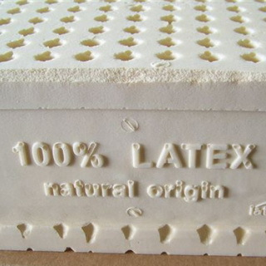Физико-химические свойства этого полимерного строительного материала латекс СКС-65ГП:
- содержание сухого вещества, %, не менее 47;
- содержание незаполимеризованного стирола, %, не более 0,08;
- концентрация водородных ионов (pH), не менее 11;
- поверхностное натяжение, дин/см2, не более 40;
- вязкость, с — 11-15;
- содержание золы, %, не более 1,5.
Латекс синтетический СКС-ЗОШР — продукт совместной полимеризации бутадиена со стиролом в водной эмульсии, применяется в качестве связующего или клеящего материала при облицовочных работах.
Физико-химические свойства латекса СКС-ЗОШР:
- содержание сухого вещества, %, не менее 33;
- температура желатинизации, °С, не выше 14;
- содержание свободной щелочи, %, не более 0,15.

Характеристики полимерных клеящих материалов
Полимерные клеящие материалы выпускают в виде жидкостей порошков и пленок.
Жидкие клеи бывают двух типов. Первый тип клеевых составов представляет собой растворенные в органическом летучем растворителе (спирте или ацетоне) каучуки, смолы или производные целлюлозы.
После испарения растворителя образуется твердое клеевое соединение. Второй тип клеевых составов — это водные растворы специально приготовленных для клеев смол. Такие растворы при правильном хранении не густеют в течение нескольких месяцев.
Жидкие клеи содержат 40-70% твердого клеящего вещества.
Из жидких клеев самыми распространенными являются меламиноформальдегидные, фенолоформальдегидные, мочевиноформальдегидные, каучуковые, эпоксидные, поливинилацетатные, а также клеи с добавлением силиконов.
Клей КМЦ (натриевая соль карбоксиметилцеллюлозы) используется при изготовлении мастик и растворов, применяемых при облицовке каменными материалами.
Карбинольный клей (винилацетилен карболен) — это вязкая прозрачная жидкость светло-оранжевого цвета, обладающая высокой клеящей способностью. Поэтому его называют универсальным. Он способен склеивать различные материалы, даже такие, как бетон, камень, металл, дерево. Затвердевший карбинольный клей устойчив к воздействию масел, кислот, щелочей, бензина, ацетона и воды.
В качестве катализаторов для ускорения твердения карбинольного клея используются концентрированная азотная кислота или перекись бензоила. Последняя представляет собой взрывоопасный порошок, поэтому его следует хранить, оберегая от огня.
Карбинольный клей выпускается на основе карбинольного сиропа (100 мас.ч) двух составов: в 1-й добавляется в качестве отвердителя перекись бензоила (1-3 мас.ч.), во 2-й – концентрированную азотную кислоту (1-2 мас.ч.).
Карбинольный клей хранят при температуре 20°С и в темноте, так как под влиянием света он теряет клеящую способность.
Эпоксидный клей представляет собой прозрачную вязкую жидкость светло-коричневого цвета, обладающую высокой клеящейся способностью. Он применяется для склеивания камня, бетона, керамической плитк.
Затвердевший шов эпоксидного клея устойчив к воздействию кислот, щелочей, растворителей, воды, а также к большим механическим нагрузкам.
Отвердителями эпоксидной смолы служат полиэтиленполиамин или гексаметилендиамин, пластификатором – дибутилфтолат.

Выполненное задание присылать на почту: kseniya.voronova87@bk.ru

